Aller au contenu

- Nouvelles
- Mission
- Activités
- Équipe
- Partenaires
- Galeries
- Contact

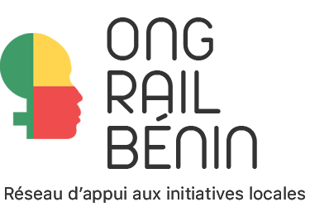

Nouvelles

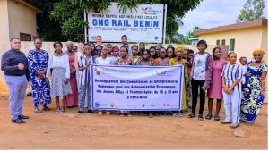

LE RAIL LANCE UN PROJET POUR LE DÉVELOPPEMENT DES COMPÉTENCES EN ENTREPRENEURIAT NUMÉRIQUE POUR LES FEMMES
2 juin 2026- Le RAIL met en œuvre un nouveau projet d’une durée de 6 mois, avec l’appui du Programme CLÉ et le financement d’Affaires
Lire la suite »

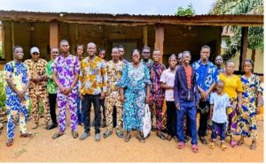

LE RAIL LANCE UNE NOUVELLE COHORTE EN MARAÎCHAGE POUR UNE AGRICULTURE DURABLE
13 avril 2026 – Pour une troisième année, le projet FEM (Formation en Maraîchage), lance officiellement une nouvelle cohorte. Composée de 30 participant·e·s, cette cohorte
Lire la suite »

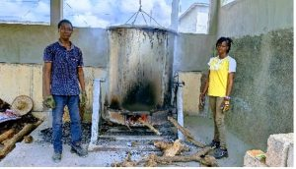

LE RAIL ACCUEILLE DES STAGIAIRES DE L’ÉCOLE NATIONALE SUPÉRIEURE DES TRAVAUX PUBLICS (ENSTP)
13 avril 2026 – Dans le cadre de son engagement en faveur de la formation pratique et de l’innovation, l’ONG RAIL a le plaisir d’accueillir
Lire la suite »

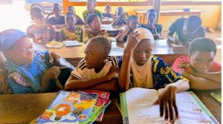

LE RAIL RENFORCE L’ACCOMPAGNEMENT SCOLAIRE DES ENFANTS À TRAVERS LE PROJET : «AIDE AUX DEVOIRS DES FILLES ET GARÇONS »
8 avril 2026 – Dans le cadre de sa mission en faveur de l’éducation et de l’inclusion sociale, l’ONG RAIL a procédé au lancement officiel
Lire la suite »

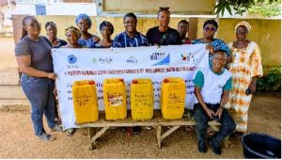

LE RAIL FORME DES MENTORES DU PROJET AGRI-RÉSILENCE POUR UN IMPACT DURABLE
31 mars 2026 – Une session de formation dédiée aux mentores du projet Femmes agri-entrepreneures et résilience (Agri-Résilience) s’est tenue à Porto-Novo. Pendant trois jours
Lire la suite »

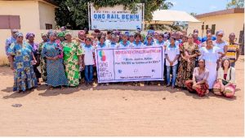

LE RAIL CÉLÈBRE LA JOURNÉE INTERNATIONALE DES FEMMES SUR LES THÈMES DU NUMÉRIQUE ET DE L’AUTONOMISATION
12 mars 2026 – À l’occasion de la Journée Internationale des Droits de la Femme, l’ONG RAIL a marqué l’événement à travers une rencontre d’échanges
Lire la suite »
« Précédent Page1 Page2 Page3 Page4 Page5 Suivant »
Tous droits réservés © 2026 | ongrail.com
Facebook-f

PAGE NOUVELLES

Aller au contenu

- Nouvelles
- Mission
- Activités
- Équipe
- Partenaires
- Galeries
- Contact



LE RAIL LANCE UN PROJET POUR LE DÉVELOPPEMENT DES COMPÉTENCES EN ENTREPRENEURIAT NUMÉRIQUE POUR LES FEMMES
2 juin 2026- Le RAIL met en œuvre un nouveau projet d’une durée de 6 mois, avec l’appui du Programme CLÉ et le financement d’Affaires
Lire la suite »



LE RAIL LANCE UNE NOUVELLE COHORTE EN MARAÎCHAGE POUR UNE AGRICULTURE DURABLE
13 avril 2026 – Pour une troisième année, le projet FEM (Formation en Maraîchage), lance officiellement une nouvelle cohorte. Composée de 30 participant·e·s, cette cohorte
Lire la suite »



LE RAIL ACCUEILLE DES STAGIAIRES DE L’ÉCOLE NATIONALE SUPÉRIEURE DES TRAVAUX PUBLICS (ENSTP)
13 avril 2026 – Dans le cadre de son engagement en faveur de la formation pratique et de l’innovation, l’ONG RAIL a le plaisir d’accueillir
Lire la suite »



LE RAIL RENFORCE L’ACCOMPAGNEMENT SCOLAIRE DES ENFANTS À TRAVERS LE PROJET : «AIDE AUX DEVOIRS DES FILLES ET GARÇONS »
8 avril 2026 – Dans le cadre de sa mission en faveur de l’éducation et de l’inclusion sociale, l’ONG RAIL a procédé au lancement officiel
Lire la suite »



LE RAIL FORME DES MENTORES DU PROJET AGRI-RÉSILENCE POUR UN IMPACT DURABLE
31 mars 2026 – Une session de formation dédiée aux mentores du projet Femmes agri-entrepreneures et résilience (Agri-Résilience) s’est tenue à Porto-Novo. Pendant trois jours
Lire la suite »



LE RAIL CÉLÈBRE LA JOURNÉE INTERNATIONALE DES FEMMES SUR LES THÈMES DU NUMÉRIQUE ET DE L’AUTONOMISATION
12 mars 2026 – À l’occasion de la Journée Internationale des Droits de la Femme, l’ONG RAIL a marqué l’événement à travers une rencontre d’échanges
Lire la suite »

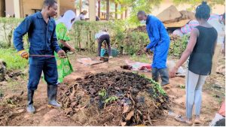

LE RAIL ET SES PARTENAIRES LANCENT LA FORMATION EN MARAÎCHAGE AGROÉCOLOGIQUE (FEM 2026)
5 mars 2026- Dans le cadre du projet Formation en Maraîchage (FEM), financé par M. René DUPÉRÉ, une nouvelle cohorte de formation est lancée pour
Lire la suite »

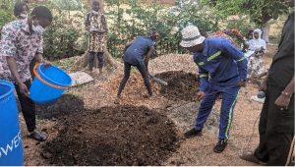

UNE DEUXIÈME PHASE DE FORMATION DÉMARRE POUR RENFORCER LES CAPACITÉS DES PRODUCTEURS EN INTRANTS BIOLOGIQUES
17 au 19 février 2026 – Dans le cadre du projet Agri-Résilience (Femmes agri-entrepreneures et résilience), une nouvelle session de formation a été organisée au
Lire la suite »

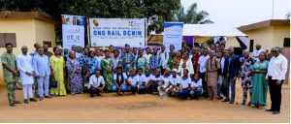

LE RAIL LANCE LES FORMATIONS DU PROJET : « D-CLIC, FORMEZ-VOUS AU NUMERIQUE AVEC L’OIF » POUR RENFORCER L’EMPLOYABILITE NUMERIQUE DES JEUNES
13 janvier 2026 – Ce projet, initié et conçu par l’Organisation internationale de la Francophonie (OIF), s’inscrit dans le cadre de la Stratégie de la
Lire la suite »

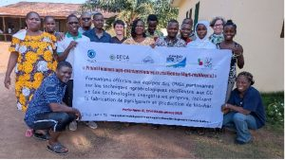

LE RAIL RENFORCE LES COMPÉTENCES AGRICOLES SUR LA PYROLYSE, LE BIOCHAR ET LES TECHNIQUES AGROÉCOLOGIQUES
1er au 3 décembre 2025 – Dans le cadre du projet « Femmes agri-entrepreneures et résilience » (Agri-Résilience), plusieurs sessions de formation ont été organisées
Lire la suite »
« Précédent Page1 Page2 Page3 Page4 Page5 Page6 Page7 Page8 Page9 Suivant »

Rechercher

Articles récents
- 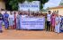
LE RAIL LANCE UN PROJET POUR LE DÉVELOPPEMENT DES COMPÉTENCES EN ENTREPRENEURIAT NUMÉRIQUE POUR LES FEMMES
- 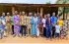
LE RAIL LANCE UNE NOUVELLE COHORTE EN MARAÎCHAGE POUR UNE AGRICULTURE DURABLE
- 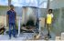
LE RAIL ACCUEILLE DES STAGIAIRES DE L’ÉCOLE NATIONALE SUPÉRIEURE DES TRAVAUX PUBLICS (ENSTP)
- 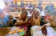
LE RAIL RENFORCE L’ACCOMPAGNEMENT SCOLAIRE DES ENFANTS À TRAVERS LE PROJET : «AIDE AUX DEVOIRS DES FILLES ET GARÇONS »
- 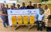
LE RAIL FORME DES MENTORES DU PROJET AGRI-RÉSILENCE POUR UN IMPACT DURABLE
- 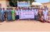
LE RAIL CÉLÈBRE LA JOURNÉE INTERNATIONALE DES FEMMES SUR LES THÈMES DU NUMÉRIQUE ET DE L’AUTONOMISATION
Archives
- juin 2026 (1)
- avril 2026 (3)
- mars 2026 (3)
- février 2026 (1)
- janvier 2026 (1)
- Décembre 2025 (1)
- novembre 2025 (2)
- octobre 2025 (3)
- septembre 2025 (3)
- août 2025 (3)
- juin 2025 (2)
- mai 2025 (1)
- mars 2025 (1)
- février 2025 (4)
- janvier 2025 (2)
- Décembre 2024 (2)
- novembre 2024 (2)
- octobre 2024 (1)
- juillet 2024 (1)
- avril 2024 (4)
- mars 2024 (3)
- novembre 2023 (4)
- septembre 2023 (1)
- juin 2023 (1)
- avril 2023 (1)
- mars 2023 (4)
- Décembre 2022 (2)
- novembre 2022 (2)
- octobre 2022 (1)
- juillet 2022 (3)
- juin 2022 (2)
- mai 2022 (1)
- avril 2022 (2)
- mars 2022 (3)
- janvier 2022 (2)
- Décembre 2021 (1)
- septembre 2021 (1)
- juin 2021 (1)
- mars 2021 (2)
- janvier 2021 (2)
- Décembre 2020 (1)
- novembre 2020 (4)
- octobre 2020 (3)
- août 2020 (3)
- juillet 2020 (1)
- janvier 2020 (3)
- Décembre 2019 (1)
- juillet 2019 (2)
- juin 2019 (2)
- mars 2019 (2)
- Décembre 2018 (1)
- janvier 2018 (2)
- avril 2017 (1)
- mars 2017 (1)
- février 2017 (2)
- janvier 2017 (3)
- mai 2016 (1)
- avril 2016 (2)
Tous droits réservés © 2026 | ongrail.com
Facebook-f
PAGE ACTIVITES

Aller au contenu

- Nouvelles
- Mission
- Activités
- Équipe
- Partenaires
- Galeries
- Contact

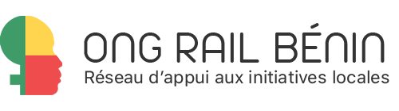
Activités
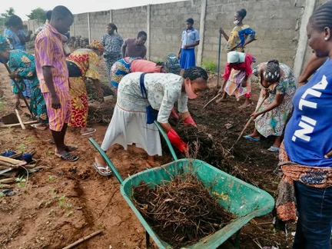
PROJET D’APPUI À LA RÉSILIENCE DES FEMMES DE PORTO NOVO (PAREF)
Le RAIL a mis en œuvre, de janvier à septembre 2021, le projet PAREF (Projet d’appui à la résilience des Femmes de Porto–Novo), en partenariat avec la Fondation Paul Gérin-Lajoie et la Ville de Porto Novo qui a mis à disposition du Rail un terrain. Ce projet a été financé par le ministère des Relations internationales du Gouvernement du Québec. Le PAREF a permis de mettre en place un « Jardin-école », de former une centaine de femmes en maraichage, membres de coopératives et de les familiariser à de nouvelles méthodes de production en période de pandémie. Des ateliers sur le leadership des femmes et la masculinité positive ont été réalisés. Les femmes ont reçu des équipements pour améliorer leur production et sécuriser la vente de leurs produits.
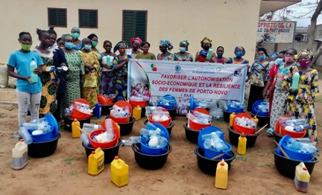
FAVORISER L’AUTONOMISATION SOCIO-ÉCONOMIQUE ET LA RÉSILIENCE DES FEMMES DE PORTO NOVO (FAR)
Le projet FAR (Favoriser l’autonomisation socio-économique et la résilience des femmes de Porto Novo) a été mis en œuvre, de janvier à août 2021, par le RAIL en partenariat avec la Fondation Paul Gérin-Lajoie. Il a été financé par l’Organisation Internationale de la Francophonie. Il a permis de financer dix nouvelles coopératives de femmes et cinq autres groupements présidées par des femmes mentors. Les femmes ont bénéficié d’un véritable « parcours » de formations afin d’augmenter leurs compétences en entrepreneuriat. Ce projet comportait un volet numérique. Une formation sur l’usage des technologies pour la collecte et la diffusion d’informations sur la COVID-19 a été offerte aux participantes. Une plate-forme a été créée. Le projet FAR a mis à la disposition de chacune des quinze coopératives, un téléphone Android. Cinq kiosques en métal, ayant pignon sur rue, ont été offerts pour favoriser la vente des produits. Les femmes ont reçu des équipements pour augmenter leur production. Une attention particulière a été apportée à la scolarisation des filles par la distribution de 150 kits scolaires.
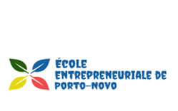
L’ÉCOLE ENTREPRENEURIALE DE PORTO-NOVO (EEP)
Le RAIL a fondé la première école entrepreneuriale du Bénin en février 2019. L’École entrepreneuriale de Porto-Novo est une initiative de soutien à la création et au renforcement des entreprises. Elle s’inscrit dans une vision globale de résorption du chômage au Bénin. Elle offre mensuellement six (6) cours de formation en entrepreneuriat aux participants et plusieurs services pour un montant forfaitaire de 10 000 F CFA : Cours de Pré démarrage (Trouver une idée d’affaires, étude de marché et évaluation du potentiel entrepreneurial) ; Modèle et plan d’affaires ; Marketing et réseaux sociaux ; Financement et Comptabilité ; Démarrage de l’entreprise et Ressources humaines ; Aspects juridiques et fiscaux de l’entreprise ; Ateliers de coaching pour la réalisation des plans d’affaires ; Réseautage et suivi. L’École entrepreneuriale de Porto-Novo décerne à chaque fin de mois, un prix au meilleur projet d’affaires : un don de 25 000 F CFA (62 $ CAN) et un prêt de 200 000 F CFA (500 $ CAN) remboursable sur une période de 12 mois avec un taux d’intérêt de 5% l’an. Le Maire de la Mairie de Porto-Novo M. Emmanuel ZOSSOU offre mensuellement 10 bourses pour le soutien des jeunes et femmes de la tranche d’âge entre 18 et 35 ans dont les moyens sont limités. L’École entrepreneuriale de Porto-Novo est entièrement financé par M. René DUPERE.
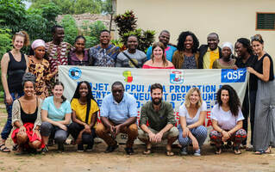
PROJET D'APPUI À L'ENTREPRENEURIAT DES JEUNES DE PORTO-NOVO (PAPEJ)
Démarré en 2018 par la Fondation Paul Gérin Lajoie en partenariat avec le RAIL, le projet d’appui à l’entrepreneuriat des jeunes de Porto-Novo (PAPEJ) a été financé par le programme Québec Sans Frontières du gouvernement du Québec. Le projet offre des stages internationaux aux jeunes québécois sur le thème de l’entrepreneuriat.
Depuis deux ans, l’équipe du RAIL accueille ces jeunes stagiaires québécois. Des familles de Porto-Novo hébergent les jeunes qui offrent des formations en entrepreneuriat auprès de la population béninoise pendant 12 semaines.
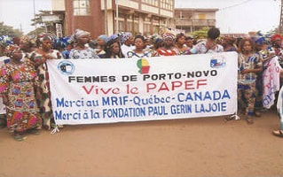
PROJET D'APPUI AU PARCOURS ENTREPRENEURIAL DES FEMMES DE PORTO-NOVO (PAPEF)
Le Projet d’appui au parcours entrepreneurial des femmes de Porto-Novo (PAPEF) a été mis en œuvre par le RAIL de septembre 2015 à août 2018. Financé par René DUPERE et le Ministère des relations internationale et de la Francophonie du gouvernement du Québec via la Fondation Paul Gérin Lajoie, le PAPEF a appuyé 28 groupements d’activités génératrices de revenus et 300 femmes directes membres des groupements. Il a offert aux bénéficiaires une série de formations en éducation (alphabétisation fonctionnelle en langue locale goun et en français fondamental) et en entrepreneuriat. Le projet a offert également des kits d’équipements et matériels de travail aux bénéficiaires et des prêts à caractères social à un taux d’intérêt annuel de 7%. Le PAPEF phase 2 est en cours d’élaboration.
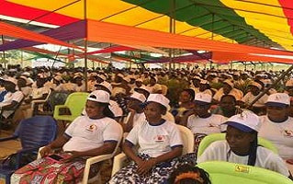
PROJET FEMMES DE PORTO-NOVO: DE L'ALPHABÉTISATION À L'ENTREPRENEURIAT
Démarré en 2002, le Projet des Femmes de Porto-Novo: de l’alphabétisation à l’entrepreneuriat a été initié par Sylvie LABELLE (Ex-Directrice Afrique de la Fondation Paul Gérin Lajoie) et financé par René DUPERE avec l’appui de la Fondation Paul Gérin Lajoie et la Mairie de Porto-Novo pendant 13 années. Le projet offrait aux femmes défavorisées de Porto Novo, un parcours entrepreneurial d’un an et demi. Ce parcours était composé de cours d’alphabétisation, de cours de français, d’accompagnement pour la création du plan d’affaire, des formations en gestion, marketing et bonne gouvernance. Un don en moyenne de 300 000 francs CFA et un prêt de 600 000 francs CFA leur étaient accordés. Ce projet s’adressait aux groupements de femmes en activité depuis 3 ans. Le projet a ainsi soutenu1 500 femmes. M. René Dupéré a été le principal bailleur de fonds du projet.
Pour plus d’informations: www.facebook.com/femmesportonovo
Tous droits réservés © 2026 | ongrail.com
Facebook-f

PAGE EQUIPE

Aller au contenu

- Nouvelles
- Mission
- Activités
- Équipe
- Partenaires
- Galeries
- Contact


Conseil d'administration
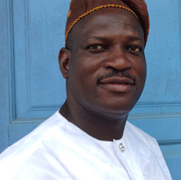
Augustin BODJRENOU
Président
Directeur Général Hôtel « La Vie est Belle », Bénin

Eunice HOUMENOU
Secrétaire générale

Diane COCO
Trésorière générale, Bénin
Entrepreneur
Direction exécutive
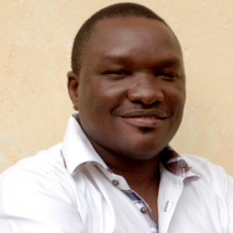
Eric PROSPER M. DOSSA
Directeur exécutif du RAIL

Cyre AHISSOUVOU
Animatrice

Pedro ADJAFON
Animateur

Line GNONHOSSOU
Secrétaire comptable
Tous droits réservés © 2026 | ongrail.com
Facebook-f

PAGE PARTENAIRES

Aller au contenu

- Nouvelles
- Mission
- Activités
- Équipe
- Partenaires
- Galeries
- Contact


Partenaires
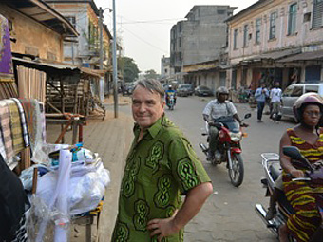
RENÉ DUPÉRÉ
Originaire du Québec, Canada et compositeur de musique notamment au Cirque du Soleil, M. René Dupéré est le principal partenaire financier (bailleur de fonds) du Réseau d’Appui aux Initiatives locales (RAIL). Il s’investit depuis plus de 15 ans dans la lutte contre la pauvreté féminine et juvénile au Bénin (plus précisément dans la ville de Porto-Novo).

FONDATION PAUL GÉRIN LAJOIE
Fondée par M. Paul Gérin Lajoie, premier ministre de l’éducation du Québec, la Fondation Paul Gérin Lajoie est un important partenaire du Réseau d’Appui aux Initiatives Locales (RAIL). La Fondation a été notamment partenaire du PAPEF (Projet d’appui au parcours entrepreneurial des Femmes de Porto Novo (2016-2018), financé par René Dupéré et le gouvernement du Québec. Elle a été initiatrice des projets QSF (Québec Sans Frontières).
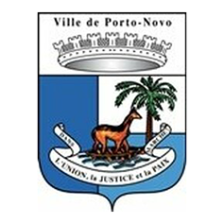
VILLE DE PORTO-NOVO
La Ville de Porto-Novo est un grand partenaire institutionnel local du Réseau d’Appui aux Initiatives Locales (RAIL). Elle a mis à la disposition du RAIL deux bâtiments depuis sa fondation afin d’héberger l’équipe de travail et les coopérants canadiens qui viennent régulièrement au Bénin. Elle accompagne le projet de l’École entrepreneuriale de Porto-Novo en offrant aux jeunes hommes et femmes de 18 à 35 ans, des bourses de participation aux cours d’entrepreneuriat. Le maire, M. Emmanuel Zossou offre « les bourses du maire pour la jeunesse¨, un total de 10 bourses par mois.

MINISTÈRE DES RELATIONS INTERNATIONALES ET DE LA FRANCOPHONIE DU QUÉBEC
Le Ministère des relations internationales et de la Francophonie du Québec donne des appuis financiers au Réseau d’Appui aux Initiatives Locales (RAIL) par l’intermédiaire de la Fondation Paul Gérin Lajoie. De 2016 à 2018, le Ministère a financé le Projet d’appui au parcours entrepreneurial des femmes de Porto-Novo (PAPEF). Il finance actuellement le projet d’appui à la promotion de l’entrepreneuriat des jeunes de Porto-Novo (PAPEJ-Bénin) dans le cadre du programme Québec Sans Frontières (QSF).
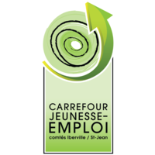
CARREFOUR JEUNESSE EMPLOI DU COMTÉ IBERVILLE-ST-JEAN (QUÉBEC)
Le Carrefour Jeunesse Emploi du comté Iberville-St-Jean au Québec a comme mission d’accompagner et de supporter les jeunes adultes âgés de 16 à 35 ans dans leur cheminement vers l’emploi, pour un retour aux études ou pour la création de leur entreprise. Dirigée par Martine Roy depuis 1996, le Carrefour Jeunesse Emploi a réalisé, en partenariat avec le RAIL et les Offices Jeunesse Internationaux du Québec, des projets de volontariats au Bénin avec des groupes de jeunes. Ils se sont donnés comme mandat de fabriquer des tables bancs pour les écoles primaires de la ville de Porto-Novo.
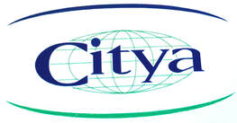
ONG CITYA (QUÉBEC)
L’ONG CITYA (Centre international pour le développement socio-économique urbain) a été fondée en 2002 par Sylvie Labelle, initiatrice du projet Femmes de Porto-Novo : de l’alphabétisation à l’entrepreneuriat. Elle a été directrice Afrique de la Fondation Paul Gérin Lajoie pendant cinq années (2002-2007) et conseillère senior au PNUD Gabon (2007-2009). De nationalité canadienne, elle a été pendant plus de 20 ans commissaire au Service de développement économique de la Ville de Montréal. L’ONG CITYA a comme mission le développement socio économique et urbain des villes et de leur population dans les pays en voie de développement.
Tous droits réservés © 2026 | ongrail.com
Facebook-f

PAGE GALERIE

Aller au contenu

- Nouvelles
- Mission
- Activités
- Équipe
- Partenaires
- Galeries
- Contact


Galeries
JARDIN – ÉCOLE DU RAIL 2021

REMISE DE MATÉRIEL SCOLAIRE 2020

FORMATION MARKETING DIGITAL

LE RAIL PENDANT LA COVID-19

MISSION 2020 : JEUNES ENTREPRENEURS DE L’ÉCOLE ENTREPRENEURIALE DE PORTO NOVO

MISSION 2020 : LES FEMMES ET LES ENFANTS DE PORTO NOVO

LANCEMENT DE L’ÉCOLE ENTREPRENEURIALE DE PORTO NOVO (MARS 2019)

15E ANNIVERSAIRE DU PROJET DES FEMMES DE PORTO NOVO (JANVIER 2017)

LES FEMMES EN ACTION

MISSION : PRODUCTION DE TABLES BANCS POUR LES ÉCOLES DE PORTO NOVO (NOVEMBRE 2017)

Tous droits réservés © 2026 | ongrail.com
Facebook-f

PAGE CONTACT

Aller au contenu

- Nouvelles
- Mission
- Activités
- Équipe
- Partenaires
- Galeries
- Contact


Contact
SIÈGE SOCIAL
Réseau d’Appui aux Initiatives Locales (RAIL-ONG)
ADRESSE :
Quartier Koutongbé, 2ème Arrondissement
01BP1585 Porto-Novo (Bénin)
INFORMATIONS :
info@ongrail.com
Tél +229 96 01 20 48
Eric Prosper M. DOSSA
eric@ongrail.com
Tél +229 96 01 20 48
Augustin BODJRENOU
Tél +229 97 13 46 46
Sylvie LABELLE
sylvie@ongrail.com
Tél + 1 514 653 6954
Tous droits réservés © 2026 | ongrail.com
Facebook-f

